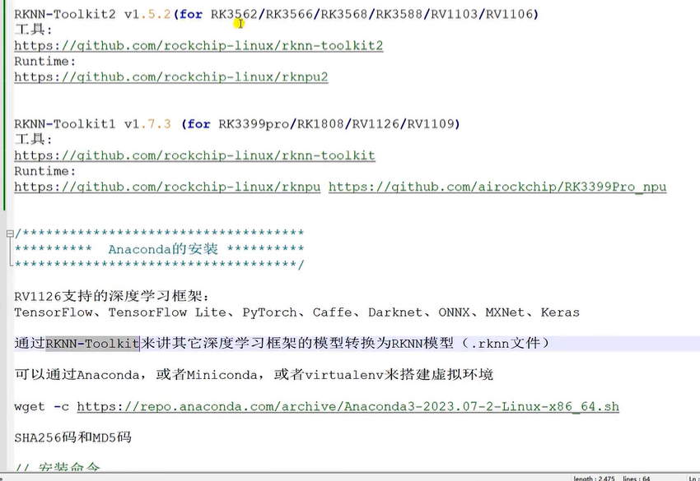

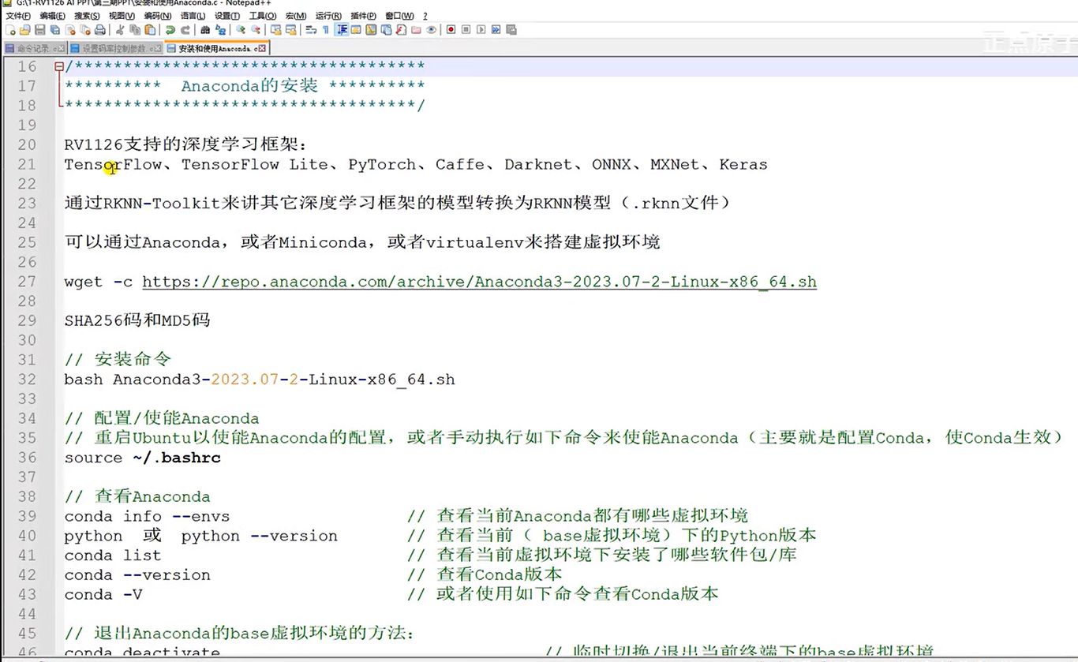

Wget -c <https://repo.anaconda.com/archive/Anaconda3-2023.07-2-Linux-x86_64.sh>

安装命令：

bash Anaconda3-2023.07-2-Linux-x86_64.sh

重启Anaconda：

source ~/.bashrc

查看：

conda info --envs

python --version

conda list

conda --version

conda -v

查看Ubuntu的版本：

cat /etc/issue

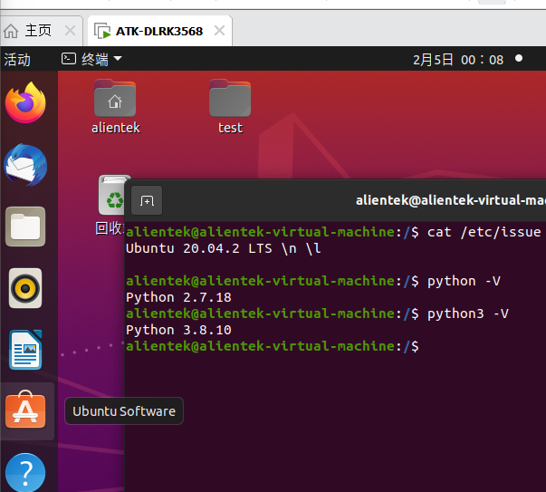

由于ubuntu的上述原生python环境不希望改变，所以可以安装Anaconda/Miniconda/virtualenv来搭建虚拟环境。并且其安装的python版本可以与Ubuntu的python版本不一样。



